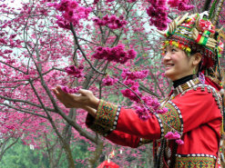

九族文化村櫻花祭.日月潭.中台禪寺二日遊
2006.1/29.2/1-3出發 (農曆大年初一起出發)

一年一度2006年春節最熱門的九族櫻花祭開鑼囉，以二千多棵重瓣緋寒櫻繁花綻放的盛況，帶頭掀起賞櫻風潮的九族文化村，這次的櫻花祭活動時間將在1月21日到3月12日， 今年更擴大舉辦夜櫻規模欣賞到日櫻、夜櫻的不同風情。
民國75年開幕的九族文化村,以保存台灣原住民文化著名,進入園區,首先映入眼簾的是典雅華麗的歐洲宮廷花園,文化廣場旁的綠茵人行步道帶您穿越９個原住民文化村ㄝ充滿原始風味的山地文化村，有著許多您不知道的故事在流著。
園中設有空中纜車˙馬雅探險˙金礦山˙阿拉丁廣場˙娜魯灣劇場表演˙九族廣場等設施更是不容錯過, 想進一步地感受這股濃厚的風土味道，就來九族文化村一遊吧！
第一天：出發－高速公路國道風光－九族文化村櫻花祭歡樂暢遊、阿拉丁廣場、娜魯灣劇場、祭典廣場精采表演－鎮寶大飯店－埔里紹興花香野菜宴－SPA冷泉水療游泳池、烤箱等休閒設施～埔里鎮上溜達溜達…溫馨住宿
第二天：早安您好～中西式自助早餐－中台禪寺禮佛參拜、金壁輝煌的聖殿讓您震憾感動不矣－埔里酒廠、品嚐埔里紹興酒與各式的名產美酒－日月潭湖光山色美景遊歷－歡樂返程

～～～～～～～～～～～～～～～～～～～費用包含～～～～～～～～～～～～～～～～～
1.高級舒適安全遊覽車 2.九族文化村、日月潭湖光山色、中台禪寺禮佛、埔里酒廠
3.專業領隊隨團服務 4.九族文化村門票(一票到底) 5.200萬+3萬旅遊責任險
6.鎮寶大飯店溫馨住宿 7.SPA冷泉水療池、烤箱等休閒設施 8.中西式自助早餐
9.埔里紹興花香野菜宴 ※請旅客按照國際禮儀給予領隊及司機小費，每人約 $200元※～～～～～～～～～～～～～～～～～～～～～～～～～～～～～～～～～～～～～～～～
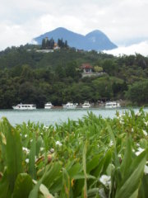
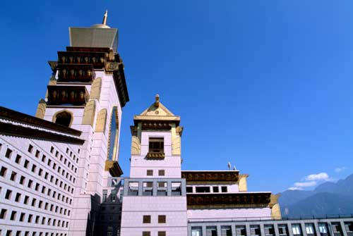
臨中台禪寺，面山色之新，眺日出之輝耀，觀月夜繁星，
一瓦一石具涵護法深願；一花一樹深蘊諸法深義。
中台風光，一如本具心性，靈台妙光。
無情說法，有情諦聽，隨緣展現，中台之美……
費用:4000元/人起 以出發日為準
費用 | 1/29.2/1 | 2/2.2/3
四人房 | 4,500 | 4,000
三人房 | 4,700 | 4,300
二人房 | 4,950 | 4,600

萬客隆旅行社 www.ezgotour.com
報名熱線：02-26216262 03-3688899

